Comunicato stampa nr.24 del 21/03/2010 U.S. Borgonuovo

Borgonuovo PRIMA SQUADRA “A” femm.
7^ giornata di ritorno camp. UISP, 18/03/2010 a Settimo
Borgonuovo 3
Service Guerriero 3
Reti: 2 Ferri J., 1 Rubicone K.
BORGONUOVO A, Formazione: Suriano A., Ferri J., Antonazzo B., Rubicone K., Gueli V., Magarelli I., Albanese T., Porro N., Gastaldello S., Carofalo P.
Dir. Valzano F., Isoni D., All. Fretti G.
Pareggio stretto per le Borgonovine che non concretizzano tutte le azioni prodotte, grazie anche ad un buon portiere che para quasi tutto, 2 gol iniziali delle avversarie e riscossa della prima squadra che come sempre deve essere stimolata prima di accendersi e passare in vantaggio con 3 gol di ottima fattura. Ma a 5 minuti dal termine rigore molto dubbio per il Service Guerriero che viene realizzato per il pareggio definitivo.
Prossimo turno
8^ giornata di ritorno camp. UISP, 24/03/2010 a Settimo ore 22.00, Tucafer 2 - Borgonuovo

Borgonuovo JUNIOR femm.
7^ giornata di ritorno camp. UISP, 18/03/2010, a Settimo
Borgonuovo J. 1
Les Enfant Terrible 5
Reti: 1 Garbagnati R.,
BORGONUOVO JUNIOR, Formazione: Pozzato M., Gigliotti E., Motta D., Garbagnati R.,Muto G.,
Romeo X.,Gioffre’M., Spolverato S., Floramo G., Saracco E.,
All. Fretti G. Dir Isoni D. Valzano F.
Partita suddivisa in due frazioni, 1° tempo giocato con grinta e determinazione tatticamente le ragazze sono decise e disciplinate. 2° tempo male, interpretato con poco gioco senza idee e iniziative, mentre la squadra avversaria a fatto quello che a voluto. Un passo indietro in confronto alle altre settimane, può succedere, speriamo che non sia un’abitudine e che tornino ad altri livelli.
Prossimo turno
8^ giornata di ritorno camp. UISP, 25/03/2010, a Torino, ore 21.00 , Last Minute - Borgonuovo

Borgonuovo.GIOVANISSIME femm.
3^ giornata di ritorno camp. UISP giovanile, 20/03/2010, a Torino Cit Turin
San Donato B 4
Borgonuovo 5
Reti: 5 Campofiorito G.
BORGONUOVO GIOVANISSIME, Formazione: Pecoraro A., Chirico S., Dell’Aquila V., Campofiorito G; Consaga M; Magnis F; Auriemma C; Gaetano F; Bodini F; Sarlo S.
All. Fretti G; all in 2^ Motta D; Dir Romeo X.
Seconda vittoria da parte delle giovanissime, grande partita che all’inizio si vede un po’ dura per le nostre ragazze, ma poi andando avanti iniziano a giocare e a mettere a fuoco li schemi e consigli del Mister Fretti. Complimenti a tutta la squadra che come si vede da qualche settimana migliorano giorno dopo giorno gara dopo gara sia sull’aspetto tecnico ma anche tattico.
Prossimo turno
4^ giornata di ritorno camp. UISP giovanile, 27/03/2010, Settimo ore 17.00 Borgonuovo – Eurosporting.

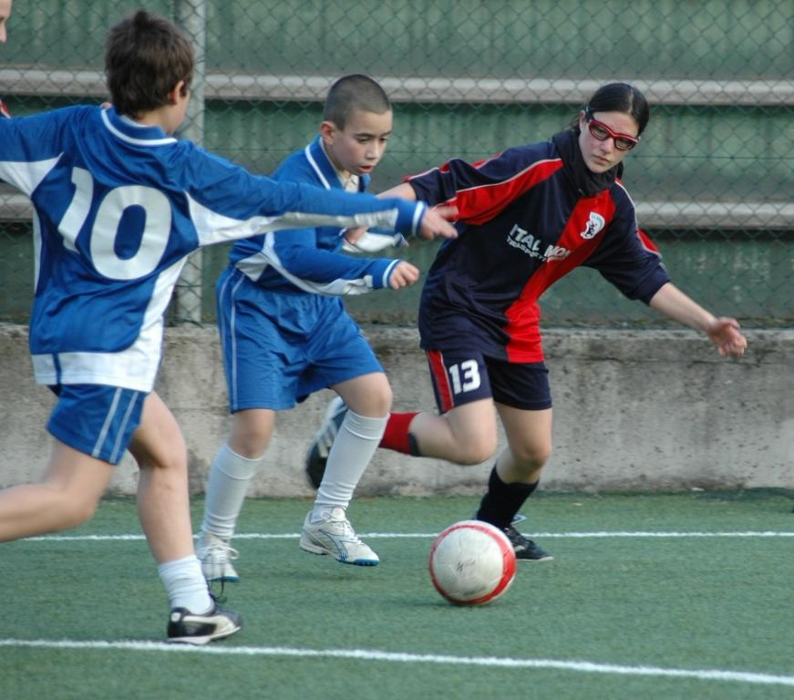

Borgonuovo.PULCINE femm.
3^ giornata di ritorno camp. UISP giovanile, 20/03/2010, a Torino Cit Turin
San Donato B 4
Borgonuovo 11
Reti: 4 Campofiorito G., 4 Auriemma C., 1 Consaga M; 1 Sarlo S; 1 Bodini F.
BORGONUOVO PULCINE Formazione: Campofiorito G., Auriemma C., Consaga M., Bodini F., Magnis F. All. Auriemma G., all. in 2^ Garbagnati R.
Bella partita per le pulcine, che al confronto della partita di una settimana fa in questa gara fanno vedere come si gioca a calcetto, facendo anche qualche piccolo errore ma nel complesso è andata più che bene. Nel 1° tempo le pulcine fanno un gioco deciso e convincente. 2° tempo un po’ altalenante ma poi si riprendono in fretta e confermano la vittoria.
Prossimo turno
4^ giornata di ritorno camp. UISP giovanile, 27/03/2010, Settimo ore 15.00 Borgonuovo – Punto Uno.
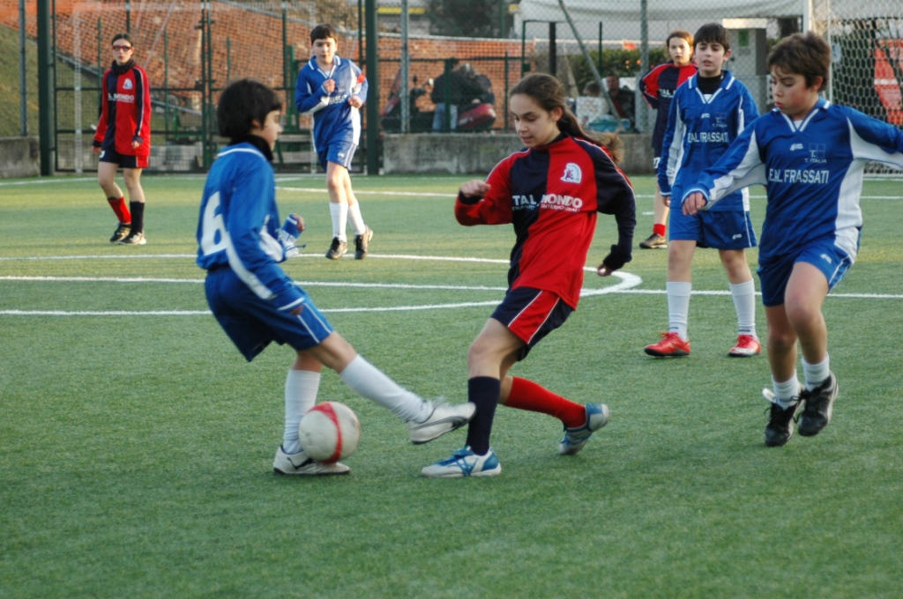

Borgonuovo PRIMI CALCI femm.
3^giornata di camp. UISP giovanile, 20/03/2010, Torino Cit Turin ore 16.30, San Donato Arancio – Borgonuovo
Rinviata al 15/05/2010
Prossimo turno
5^giornata di camp. UISP giovanile, 10/04/2010, Settimo ore 16.00, Borgonuovo - Bassotti

Borgonuovo ALLIEVI masch.
3^ giornata camp. UISP giovanile, 20/03/2010 Settimo
Borgonuovo 6
Casalborgone A 0
Reti: 2 Cervetti L., 2 Gadaleta F., 1 Pilot R., Mortillaro F.
BORGONUOVO ALLIEVI , Formazione: Bessone M; Pilot R; Ruiz F; Gadaleta F; Cervetti L; Putignani A; Corrà M; Mortillaro F; Putelli M; Emma G; Brenta S., Faggionato A.
All. Pilot G; all in 2^ Arrivabene S;
Continua la corsa degli allievi, però gara dai due volti. Primo tempo bruttino e squadra svogliata che non impensierisce quasi mai il portiere avversario, anzi trovano il tiro in diverse occasioni ma Emma Guido sventa le velleità avversarie con ottime parate. Sul finire del primo tempo uno svarione della difesa del Casalborgone da il vantaggio al Borgonuovo che con Gadaleta lesto metteva in rete. Secondo tempo giocato meglio dai ragazzi del Borgo che triangolavano applicando con più decisione gli schemi del mister e arrivando a chiudere la gara sul 6 a 0 concedendo al Casalborgone un paio di tiri.
Prossimo turno
4^ giornata camp. UISP giovanile, 20/03/2010 Settimo ore 18.00 Borgonuovo – Sporting Rosta

Borgonuovo A 5 masch.
5^ di ritorno campionato UISP 15/03/2010 a Torino ore 21.00, Blue ice – Borgonuovo RINVIATA
6^ di ritorno campionato UISP 22/03/2010 a Settimo ore 22.00 Borgonuovo – Punto Match

Borgonuovo A 11 msch.
RECUPERO Giovedi 18/03/2010 campo Amendola Settino
Borgonuovo 1
La cassese 0
Rete: Ferraro D.
17^ giornata di camp. UISP, 20/03/2010 Campo Pellerina Torino
Cervisia 2
Borgonuovo 0
Reti:
BORGONUOVO Formazione: Cucco F., Isoni D., Ventrella A., Tosi L., Pintus D., Pilot L., Pilot G., Giglio A., Leta A., Romano D., Lucarelli D.,Pintus D.,Ferraro D.,
All. Neri D., D.S. Valzano L.
Partita aperta, giocata a viso aperto sia da una parte che dall’altra e con ripartenze fulminee per un pieno di emozioni. A 5 minuti dlla fine del primo tempo con un lancio nell’area del Borgonuovo la difesa si è addormenta e la punta del Cervisia si inserisce facilmente e con un diagonale beffa il portiere. Nel secondo tempo il Borgonuovo osa di piu’ con 4 punte, colpisce per 5 volte pali e traversa, ma la porta del Cervisia e stregata e non si passa. A tempo scaduto il Cervisia con il più classico dei contropiedi si porta sul 2 a 0. Game Over
Prossimo turno:
RECUPERO di camp. UISP, 25/03/2010 a Settimo o Ballangero ore 20.30, Borgonuovo - Edil Margiotta



TORNEO “BOSIO” PRIMAVERA 2010

 | 2^ andata
17/03 ore 21 | LE RISERVE | MARACANA' | 5-0 tav
17/03 ore 22 | BAR KIJO | G.K. | 14 - 1
19/03 ore 20 | STARLIGHT | L'ANGOLO D. LAMA | 3 - 3
19/03 ore 21 | RIVER SIDE | LONGOBARDA | 11 - 6
19/03 ore 22 | CABRIO | CDS | 10 - 4

CLASSIFICA 2^ GIORNATA DI ANDATA
 |  | PARTITE |  |  |  | RETI
SQUADRE | PUNTI | GIOC | VINTE | NULLE | PERSE | FATTE | SUBITE | DISC
LE RISERVE | 6 | 2 | 2 | 0 | 0 | 13 | 5
RIVER SIDE | 6 | 2 | 2 | 0 | 0 | 20 | 10 | 1
BAR KIJO | 6 | 2 | 2 | 0 | 0 | 22 | 6 | 1
CABRIO | 6 | 2 | 1 | 0 | 0 | 16 | 9
STARLIGHT | 4 | 2 | 1 | 1 | 0 | 8 | 5 | 6
ANGOLO DELLA LAMA | 1 | 2 | 0 | 1 | 1 | 8 | 11 | 7
MARACANA’ | 0 | 1 | 0 | 0 | 1 | 5 | 6 | 10
LONGOBARDA | 0 | 2 | 0 | 0 | 2 | 11 | 24
CDS | 0 | 2 | 0 | 0 | 2 | 6 | 15 | 5
GK | 0 | 2 | 0 | 0 | 2 | 5 | 23 | 1
PROSSIMO TURNO
 | 3^ andata
24/03 ore 21 | G.K. | STARLIGHT
24/03 ore 22 | LONGOBARDA | BAR KIJO
26/03 ore 20 | CDS | L'ANGOLO D. LAMA
26/03 ore 21 | MARACANA' | RIVER SIDE
26/03 ore 22 | CABRIO | LE RISERVE

